**Конспект открытого группового логопедического занятия**

**Тема. Звук[р]. Автоматизация в слогах, словах**

**и предложения**

**Цель:** Автоматизировать четкое произношение звука [Р] на материале темы «Приключения с Морозком». **Задачи: Коррекционно-образовательные:**  
• закреплять правильное произношение звука [Р] изолированно, в слогах, словах, предложениях , чистоговорках;   
• уточнить правильную артикуляцию звука [Р];   
• упражнять в умении определять место звука в слове и соединять предмет со схемой;   
• закрепить зрительный образ буквы [Р]. **Коррекционно-развивающие:**  
• развивать мимическую мускулатуру детей;   
• развивать зрительное и фонематическое восприятие, память, мышления, тонкую , общую и артикуляционную моторику, координацию речи с движением. **Коррекционно-воспитательные:**  
• формирование положительной установки на участие в занятии;   
• формирование доброжелательности, самостоятельности, инициативности, ответственности. **Оборудование:** индивидуальные зеркала, снежинки, кубик, маленькая елочка; игра «Звуковая мозаика»; игра «Четвёртый лишний»; прищепки, «заколдованные» снежинки, предметные картинки, мяч, персональный ноутбук, картинки артикуляционной гимнастики, варежки с картинками.

**Ход занятия**.

**1.Организационный момент.**

- Здравствуй, ребята! Сегодня к нам на занятие пришли гости, поприветствуйте их.

- Скажите, пожалуйста, какое сейчас время года?

- Сейчас зима.

- Верно и пока нас не было в классе побывал Морозко и немножко тут похозяйничал… Ой, посмотри, какие он оставил следы. Вы должны, наступая на каждый след, назвать признаки зимы. Но помните, что каждое ваше предложение должно начинаться со слова «Зима» или «Зимой».

*Ученики наступают на каждый след и называют признак зимы.*

- Зимою день становится короче, а ночь длиннее.

- Зимою часто идёт снег.

- Зимой очень холодно и т.д.

**2.Артикуляционная гимнастика.**

- Взяли в руки зеркала, подготовим органы речи к работе.

*Демонстрация картинок на ноутбуке.*

Упражнения: «Лягушка-Слоник», «Чистим зубки», «Вкусное варенье», «Маляр», «Лошадка», «Грибок», «Дятел», «Моторчик».

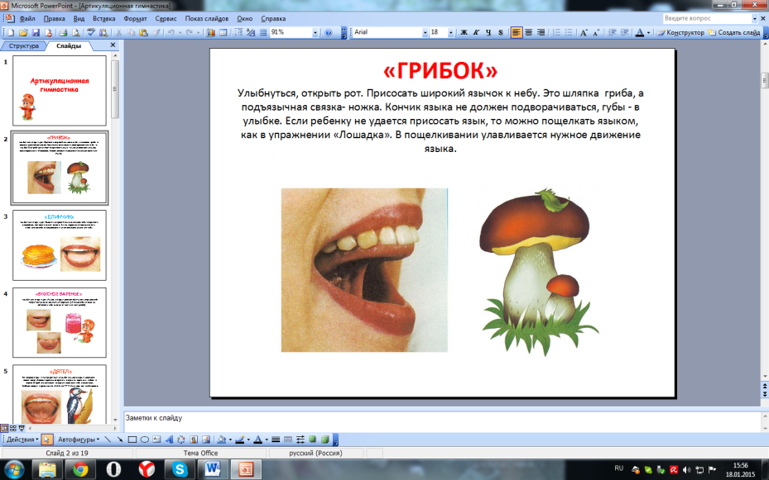

- Мы подготовили артикуляционный аппарат и сейчас повторим наше «правило речи»: Говорим всегда красиво,

правильно, неторопливо

Кто хочет разговаривать,

Тот должен выговаривать,

Все правильно и внятно

Чтоб всем было понятно.

**3.Обьявление темы занятия.**

Уточнение правильной артикуляции звука [Р].

**4.Автоматизация звука Р в слогах.**

**1)кинезеологические упражнения:** проговаривание прямых и обратных слогов с упражнением «Ладонь-ребро-кулак-хлопок»

ра – ры – ро - ру *(медленно – быстро)*

ар – ир – ор – ур

- Прямые и обратные слоги вы повторили.

**2)игра «Снежинки»:**

 - Ребята, посмотрите, Морозко оставил для вас необычные снежинки с кубиком, сейчас вы будете брать по одной снежинке и читать слоги. Но не просто читать, а проговаривать столько раз, сколько покажет кубик*. (Дети выбирают снежинки и подбрасывают кубик с цифрой, хором повторяют слог совпавшей с номером на кубике 1-6).*

Слоги на снежинках: ара, оро, рар, иры, рыр, уру, ора, рур.

**5.Активизация словарного запаса.**

Игра «Украсим елочку».

-Морозко очень любит звук Р и попросил вас украсить снежинками его елочку, но с одним условием: прежде чем повесить снежинку, нужно придумать и назвать слово со звуком Р . *Дети вешают снежинки, придумывая слова со звуком [Р].*

**6**.**Развитие фонематического слуха. Игра «Звуковая мозаика»**

- Ребята, а кто знает, где живет Морозко? Однажды в лесу подул сильный ветер, который уносил его любимый звук [Р]. Давайте поможем поймать его любимый звук. Взяли таблички, когда услышите звук [Р] в словах — ставите синюю фишку, а когда в слове нет Р - красную (стол, рама, лампа, робот, обезьяна, пантера, клубок, корабль, сорока).

**6.Игра «Четвёртый лишний».**

- Смотрите, чтобы вы не замерзли зимой, Морозко, оставил вам варежки. На каждой из них нарисована картинка. Назовите картинки.

- Ракета, рак, Рома, рысь.

- Посмотрите на них внимательно,  подумайте и скажите какая картинка лишняя и почему?

(Ракета – лишняя, потому что она неживая, а все остальные предметы живые).

- Молодцы, это верно.

- А теперь посмотрите внимательно ещё раз и скажите, может есть другой ответ.

- Рысь – лишняя, потому что варежка, на которой она нарисована на левую руку, а все остальные на правую.

- Правильно.

**7.Физкультминутка** *(под музыку «Детский вальс снежинок)*

**8.Определение место звука в словах.**

-Выполним следующее задание Морозки «заколдованные снежинки», чтобы их расколдовать нужно определить место звука Р в слове и прикрепить нужную картинку к заколдованной снежинке с помощью прищепки.

*Каждый ребёнок получает своё задание: найти картинки где звук [Р] стоит в начале (середине, конце) слова.*

**9.Составление чистоговорок.**

-На предыдущих занятиях вам очень нравилось составлять чистоговорки со звуком [Р]. Давайте покажем как хорошо это у вас получается. Придумайте чистоговорки к своим картинкам.

*Ру-ру-ру вижу кенгуру.*

*Ра-ра-ра мы поймали комара.*

*Ар-ар-ар мы поставим самовар и т. д.*

**10.Заключительная часть**.

 Игра «Семейка слов» с мячом.

- Чтобы выйти из моего кабинета нужно выполнить последнее задание Морозки. Я называю слово, а вы должны найти его родственника. Наше слово «снег».

- Назови ласково?

- Снежок (ребёнок делает один шаг к выходу)

- Как называется баба из снега?

- Снежная.

- Из чего получается снег?

- Из снежинок.

- Как зовут внучку Деда Мороза?

- Во что любят играть дети зимой?

- Молодцы! Наше занятие закончено, попрощайтесь с гостями. Вас ждёт сюрприз от Морозки.